UNIVERSIDADE DE RIBEIRÃO PRETO

CURSO: Engenharia de Software

DISCIPLINA: Gestão de Projetos



Guilherme Souza R.A- 832564

Fábio Henrique Andrade R.A- 831348

Ricardo Alexandre Maria R.A- 831912

Samuel Viana de Souza R.A- 832088

Leonardo de Andrade R.A- 826635

Ribeirão Preto-SP  
2020

***EXPRESSO API***

Escopo do Projeto

**Interação WEB, Banco de Dados e POO com integração de API para empresas com necessidades para o rastreio de mercadorias e controle de SMS e chamadas excedentes.**

# **Visão geral**

## **1.** **Introdução**

Em reunião com os integrantes da MAG IT (Soluções e terceirização de TI), em parceria com a Universidade de Ribeirão Preto (UNAERP), para o desenvolvimento profissional dos alunos de Engenharia de Software, nos foi solicitado a criação de uma aplicação web com o objetivo de rastrear mercadorias, controlar mensagens SMS e chamadas dos usuários da empresa EXPRESSO API, visando a otimização para a visualização dos dados.

Pretendemos desenvolver um software web com o objetivo de informar o usuário sobre os planos de pacotes e informações ligadas ao sms, visando praticidade através de gráficos.

## **2.** **Desenvolvimento**

Para o desenvolvimento do projeto serão necessárias uma série de atividades que definem o nosso projeto por completo. Portanto será dividida em dois tópicos, as atividades que o projeto vai possuir no qual é indispensável a sua presença, e as atividades que não serão realizadas no projeto.

2.1 Atividades que serão realizadas:

1. Sistema de login.
2. Link para redefinição de senha.
3. Cadastro de logins.
4. Validação de usuários.
5. Menu dashboard navegável.
6. Gráficos com informações sobre sms e chamadas excedentes diárias.
7. Menu de configurações.
8. Controle dos SMS por pacotes e limitações de Chamadas Excedentes
   1. Atividades que não serão realizadas:
9. Níveis de acesso de usuários.
10. Interface lenta.

## **Requisitos de alto nível**

Serviços de alta capacidade:

● Sistema intuitivo.

● Rapidez na entrega de informações detalhadas.

● Gráficos detalhados e de fácil entendimento.

● Resumos de sms ou chamadas excedentes do cliente.

## **4. Resultados finais**

O aplicativo otimiza o tempo do usuário e oferece informações detalhadas da utilização diária de SMS ou chamadas excedentes, consegue interagir com gráficos assim facilitando o entendimento para o usuário. Também poderá mostrar a quantidade de SMS ou chamadas excedentes do cliente, além de informar a quantidade utilizada e extra. Sendo acessado através de um login criado pela empresa.

## **5. Importância, Vantagens ou Benefícios do Projeto**

|  |  |
| --- | --- |
| **Benefícios** | **Descrição** |
| Minimalista | Simples e fácil de manusear. |
| Velocidade na execução | Rápido para apresentar a informação solicitada. |
| Cores neutras | Cores neutras que não poluem a visibilidade do site. |

## **6. EAP**

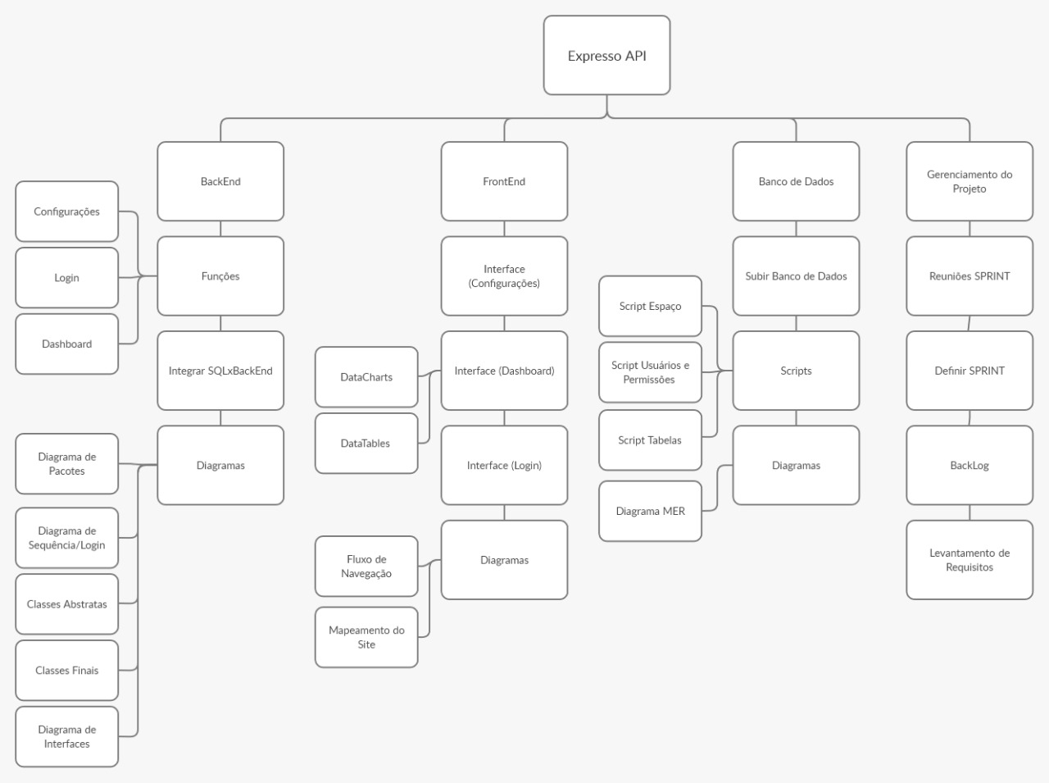

## **7. Backlog**

|  |  |  |  |  |
| --- | --- | --- | --- | --- |
| **ID** | **Atividade** | **Descrição** | **Prioridade (100)** | **Estimativa Inicial** |
| 000 | Backlog | Listar as funcionalidades desejadas do projeto. | 50 | 1 hora |
| 001 | EAP | Detalhar hierarquicamente o trabalho necessário para entregar o projeto até o nível de pacote de trabalho. | 50 | 1 hora |
| 002 | Funções | Criação das Funções de Login, Configuração e Dashboard. | 65 | 5 horas |
| 003 | Integrar SQLxBackEnd | Integrar do SQL ao código BackEnd. | 80 | 5 horas |
| 004 | Diagrama de Classe | Representação da estrutura e relações das classes que servem de modelo para objetos. | 30 | 1 hora |
| 005 | Diagrama de Casos de uso | Descrição da funcionalidade proposta para o sistema que será projetado. | 30 | 1 hora |
| 006 | Diagrama de Pacotes | Utilizado para mostrar, em forma de pacotes, a organização e disposição de vários elementos de modelos. | 50 | 1 hora |
| 007 | Diagrama de Sequencia | Utilizado para representar a sequência de processos no projeto. | 50 | 1 hora |
| 008 | Diagrama de Comunicação | Utilizado para exibir a interação dos objetos com o comportamento executado de um caso de uso. | 50 | 1 hora |
| 009 | Diagrama de Fluxo de Navegação | Visualizar se a sequência faz sentido para o usuário. | 50 | 1 hora |
| 010 | FrontEnd | Idealização dos layouts das páginas do sistema | 65 | 1 horas |
| 011 | Interface (Configuração) | Criação da adição e remoção dos Provedores | 85 | 6 horas |
| 012 | Interface (Dashboard) | Criação de DataCharts e DataTables | 85 | 6 horas |
| 013 | Interface (Login) | Criação da área de login da pagina | 85 | 4 horas |
| 014 | Banco de Dados | Criação, Modificação, Atualização do Sistema e Armazenamento de Dados do usuário e admin | 90 | 4 horas |
| 015 | BackEnd | Criação código do sistema | 65 | 6 horas |
| 016 | Sprints | Reuniões, definições e criação dos Sprints para controlar o tempo das atividades a serem executadas | 40 | 3 horas |
| 017 | Gerenciamento do Projeto | Gerenciar o andamento do Projeto que está em andamento | 40 | 2 horas |
| 018 | Levantamento de Requisitos | Compreensão e identificação das necessidades do cliente | 50 | 3 horas |
| 019 | Tratamento de erros | Revisão e correção de erros | 90 | 2 horas |
| 020 | Documentação | Informações adicionais relacionado ao sistema e seu funcionamento. | 60 | 1 hora |

## **8. Sprints**

|  |  |  |
| --- | --- | --- |
| **SPRINT 01**  A primeira Sprint foi voltada para a organização das ideias para darmos início a produção do projeto. Dividindo o projeto em partes que foram prioritárias para o começo do site. E também com preparação de alguns diagramas necessários para o início do projeto. | | |
| Sprints | • Relação dos membros da equipe envolvidos e suas atividades atribuídas.  • Lista de estórias que serão trabalhadas nas determinadas sprints. | Fábio Henrique |
| EAP - Estrutura analítica do projeto | Detalhar hierarquicamente o trabalho necessário para entregar o projeto até o nível de pacote de trabalho. | Ricardo Alexandre |
| Backlog | Listar as funcionalidades desejadas do projeto. | Fábio Henrique |
| Diagrama de classe | Representação da estrutura e relações das classes que servem de modelo para objetos. | Guilherme Souza, Samuel Viana |
| Diagrama de caso de uso | Descrição da funcionalidade proposta para o sistema que será projetado. | Guilherme Souza, Samuel Viana |

|  |  |  |
| --- | --- | --- |
| **SPRINT 02**  A segunda sprint já havia sido pré-estabelecida na semana anterior em uma pequena reunião, com esse adiantamento, não houve nenhum imprevisto com calendário dessa semana, e tudo foi entregue no prazo. Sendo feito o frontend de três páginas e mais alguns diagramas. | | |
| Idealização do FrontEnd | Idealização dos layouts das páginas do sistema. Organização posições de recursos e informações a serem exibidos no site | Ricardo Alexandre, Samuel Viana, Fábio Henrique, Leonardo Andrade, Guilherme Souza |
| Diagrama de sequência | Utilizado para representar a sequência de processos no projeto. | Guilherme Souza, Leonardo Andrade |
| Diagrama de comunicação | Utilizado para exibir a interação dos objetos com o comportamento executado de um caso de uso. | Guilherme Souza, Leonardo Andrade |
| Diagrama de Fluxo de Navegação | Visualizar se a sequência faz sentido para o usuário. | Ricardo Alexandre, Leonardo Andrade |
| Interface (Dashboard) | Após Login, deverá ser exibido uma tela que informe um resumo das ações e planos do cliente. | Ricardo Alexandre, Samuel Viana |
| Interface (Login) | Na tela de login, devem ser inseridas as informações de usuário e senha já cadastrados no banco de dados. Caso o usuário esqueça a senha, terá a opção “esqueci minha senha” para ser utilizada. | Ricardo Alexandre, Samuel Viana |
| Interface (Configuração) | O usuário deve selecionar o provedor de rastreio dele através de configurações. | Ricardo Alexandre, Samuel Viana, Fábio Henrique |

|  |  |  |
| --- | --- | --- |
| **SPRINT 03**  Na terceira sprint, foi criada as tabelas do banco de dados do projeto, a partir do diagrama que nos foi enviado. Tivemos algumas dificuldades pois algumas especificações do diagrama estavam um pouco confusas, mas foram esclarecidas em uma reunião que tivemos em aula. | | |
| Scripts para geração de uma base de dados testes | Codificação do Script. | Leonardo Andrade |
| Scripts de criação das tabelas | Codificação para criação de tabelas. | Leonardo Andrade |
| Diagrama de pacotes | Utilizado para mostrar, em forma de pacotes, a organização e disposição de vários elementos de modelos. | Guilherme Souza |
| Scripts de criação dos usuários do banco de dados | Codificação dos usuários do banco de dados. | Ricardo Alexandre, Leonardo Andrade |
| Scripts de criação do espaço de armazenamento | Codificação do espaço de armazenamento. | Ricardo Alexandre, Leonardo Andrade |

|  |  |  |
| --- | --- | --- |
| **SPRINT 04**  Na quarta sprint foi realizada outra reunião para organização de algumas atualizações do projeto que nos foi passado, principalmente no diagrama atribuído do professor, tivemos pouca dificuldade para a atualização, mas conseguimos terminar o que foi necessário. | | |
| Backlog | Listar as funcionalidades desejadas do projeto. | Fábio Henrique |
| EAP - Estrutura analítica do projeto | Detalhar hierarquicamente o trabalho necessário para entregar o projeto até o nível de pacote de trabalho. | Ricardo Alexandre, Samuel Viana, Fábio Henrique, Leonardo Andrade, Guilherme Souza |
| Sprints | • A relação dos membros do time envolvidos e seu nível de comprometimento. • Lista de estórias que serão trabalhadas nos determinados sprints | Fábio Henrique |
| Atualização das Estruturas | Atualização de diagramas e códigos do banco de dados necessária para o funcionamento do projeto. | Ricardo Alexandre, Samuel Viana, Fábio Henrique, Leonardo Andrade, Guilherme Souza |

|  |  |  |
| --- | --- | --- |
| **SPRINT 05**  Na quinta sprint foi feita a conexão do bando de dados com parte do projeto, com algumas dificuldades com a conexão do SQLserver com o backend. | | |
| Login - Implementação | Na tela de login, devem ser inseridas as informações de usuário e senha já cadastrados no banco de dados. | Ricardo Alexandre, Leonardo Andrade |
| Login – Esqueci a senha | Caso o usuário esquecer a senha, deve enviar uma solicitação ao e-mail do Expresso API utilizando o usuário de entrada e aguardar o contato com a nova senha. |  |
| Configurações-Implementação | O usuário deve selecionar o provedor de rastreio dele através de configurações. | Ricardo Alexandre, Leonardo Andrade, Samuel Viana |
| Implementação do Banco de Dados ao código BackEnd | Conexão do SQLserver com o Backend do projeto | Fábio Henrique, Leonardo Andrade |
| Desenvolvimento dos programas PL/SQL | Apoio aos processos em nível de banco de dados para o sistema. | Fábio Henrique, Leonardo Andrade |

|  |  |  |
| --- | --- | --- |
| **SPRINT 06**  Na sexta sprint, realizamos as implementações finais, e algumas mudanças no frontend para melhor entendimento do usuário com o site a ser apresentado, corrigindo e prevenindo erro com a utilização do site. | | |
| Atualização do Frontend | Atualização necessária para um melhor entendimento do usuário. | Ricardo Alexandre, Samuel Viana |
| Implementação de interfaces de usuário | Implementação da interface própria com os dados do usuário. | Ricardo Alexandre, Leonardo Andrade, Samuel Viana |
| Designer Patners (MVC / DAO) | Organização do código perante a facilidade de adaptação de futuros códigos e conexão de banco de dados. | Ricardo Alexandre, Samuel Viana, Fábio Henrique, Leonardo Andrade |

|  |  |  |
| --- | --- | --- |
| **SPRINT 07**  Na sétima sprint, revisão finalização da documentação e projeto para a apresentação do mesmo. | | |
| Documentação | Informações adicionais relacionado ao sistema e seu funcionamento. | Guilherme Souza, Fábio Henrique |
| Validação do Sistema | Restrições aplicadas para o bom funcionamento do sistema. | Ricardo Alexandre, Samuel Viana, Fábio Henrique, Leonardo Andrade, Guilherme Souza |
| Tratamento de Erros | Revisão e correção de erros. | Ricardo Alexandre, Samuel Viana, Fábio Henrique, Leonardo Andrade, Guilherme Souza |